Rapport d’activités

2017

CAWaB ASBL

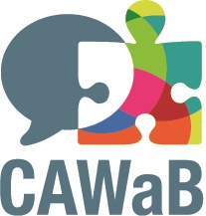

Table des matières
2 Données administratives 3
2.1 Date de création 3
2.2 But de l’ASBL 3
2.3 Siège social 3
2.4 Siège d’activité 4
2.5 Composition du CAWaB 4
2.5.1 Constitution de l’Assemblée Générale 4
2.5.2 Constitution du Conseil d’Administration 4
2.5.3 Constitution du bureau 5
2.5.4 Constitution de l’équipe permanente 5
3 Historique 5
4 Missions et objectifs 6
5 Réalisations 2017 7
5.1 La commission "accessibilité du cadre bâti" 7
5.2 La commission "accessibilité du logement" 7
5.3 La commission "accessibilité des élections" 8
5.4 La commission "accessibilité des transports en commun bruxellois" 9
5.5 La commission "accessibilité des transports en commun wallons" 11
5.6 La commission "formation des étudiants" 11
5.7 La commission "technique" 12
5.8 La commission « SNCB » 13
6 Organisation du 2ème Sommet Mondial du Tourisme Accessible : Destinations For All 2018 13
7 La mission Handistreaming 14
8 Communication 16
8.1 Site internet 16
8.2 Réseaux Sociaux 17
9 Bilan et compte de résultats Erreur ! Signet non défini.
10 Conclusions et perspectives 19
11 Annexes : 20
11.1 Composition des Commissions 20
11.2 Récapitulatif des réunions, interpellations et avis du CAWaB 21

Données administratives

Date de création
L’ASBL a été créée le 29 avril 2016 (parution au MB : 27 juillet 2016), sous le nom de Collectif Accessibilité Wallonie-Bruxelles, en abrégé CAWaB.

But de l’ASBL
L’association a pour but de défendre et promouvoir l’accessibilité.
Par « accessibilité », l’association entend toutes les mesures appropriées pour assurer aux personnes à mobilité réduite, sur la base de l’égalité avec les autres, l’accès à l’environnement physique, aux transports, à l’information et à la communication, y compris aux systèmes et technologies de l’information et de la communication, et aux autres équipements et services ouverts ou fournis au public, tant dans les zones urbaines que rurales.
Ces mesures, parmi lesquelles figurent l’identification et l’élimination des obstacles et barrières à l’accessibilité, s’appliquent, entre autres :
- Aux bâtiments, à la voirie, aux transports et autres équipements intérieurs ou extérieurs, y compris les écoles, les logements, les installations médicales et les lieux de travail ;
- Aux services d’information, de communication et autres services, y compris les services électroniques et les services d’urgence.
Par « personne à mobilité réduite », l’association entend toute personne gênée dans ses mouvements en raison de sa taille, de son état, de son âge, de son handicap permanent ou temporaire ainsi qu’en raison des appareils ou instruments auxquels elle doit recourir pour se déplacer.
Plusieurs facteurs peuvent diminuer l’aisance à circuler : le handicap physique, la cécité, la surdité, la déficience intellectuelle, la grossesse, l’accident, les difficultés de compréhension de la langue ou simplement l’encombrement par l’utilisation d’un caddie, d’un landau, de colis, de bagage.
Elle peut entreprendre toutes activités pouvant contribuer à la réalisation de ce but et notamment :
- La sensibilisation
- La création, la validation, la publication ou la diffusion d’outils de référence
- La militance
- Le développement de partenariat et/ou de réseau
- L’action en justice
- Le soutien aux actions locales

Siège social
Le siège social est établi Rue de la Fleur d’Oranger, 1 boîte 213 à 1150 Bruxelles.

Siège d’activité
Le siège d’activité est établi Rue de la Pépinière, 23 à 5000 Namur

Composition du CAWaB

Constitution de l’Assemblée Générale
Le CAWaB est constitué des ASBL suivantes :
- ABMM - Association Belge contre les Maladies neuro-Musculaires
- ABP - Association Belges des Paralysés
- AccesA
- Altéo
- AMT Concept - Accès et Mobilité pour Tous
- ANLH – Association Nationale pour le Logement des Handicapés
- ASBBF - Association Spina Bifida Belge Francophone
- ASPH - Association Socialiste de la Personne handicapée
- Atingo
- GEH - Groupe d'entraide aux hémiplégiques
- Inclusion
- Ligue Braille
- Œuvre Fédérale Les Amis des Aveugles et Malvoyants
- ONA - Œuvre Nationale des Aveugles
- Passe le Message à ton Voisin
- Passe-Muraille
- Plain-Pied
- Service d'accompagnement de la sclérose en plaques
- SISW - Service d'interprétation des sourds de Wallonie

Constitution du Conseil d’Administration
Au 31 décembre 2017, Les membres du CA sont les personnes suivantes :
- BOURDEAUDUCQ Christine - ASPH
- BUNCKENS Julien - Altéo
- FOURMANOIS Gwenaëlle – AccesA
- GEGO Jean-Yves - Œuvre Fédérale Les Amis des Aveugles et Malvoyants
- HERMAN Stéphanie – ANLH
- HUET Jean-Marie – ABMM
- PAPIA Mélanie – Inclusion
- PEETERS Nino – Passe le message à ton voisin
- SNOECK Vincent – Atingo
- VANHALEWYN Julie – Plain-Pied

Constitution du bureau
Le bureau est constitué des personnes suivantes :
- SNOECK Vincent, Président
- HERMAN Stéphanie, vice-présidente
- BUNKENS Julien, trésorier
- BOURDEAUDUCQ Christine, secrétaire

Constitution de l’équipe permanente
- Directeur : Mathieu Angelo (depuis le 23 juin 2017)
- Chargée de communication : Daniela Bishop (depuis 4 décembre 2017)

Historique
Créé le 25 avril 2006 pour, dans un premier temps, fédérer des connaissances techniques afin de travailler sur une révision du règlement régional d’urbanisme bruxellois (RRU), le CAWaB, sous la forme d’une association de fait, s’est très vite agrandi pour devenir un organe représentant l’intérêt des personnes à mobilité réduite pour toutes les questions relatives à leur accessibilité.
Tant les associations représentatives des personnes handicapées, les bureaux experts en accessibilité que les pouvoirs publics ont rapidement mesuré l’intérêt de fédérer les forces, compétences et avis autour des questions relatives à l’accessibilité. La présence, au sein d’un même organisme, d’associations représentatives des personnes handicapées (multi ou uni handicap) et d’associations expertes en accessibilité, constitue, depuis sa création, une des grandes forces du CAWaB.
De cette union sont nées de multiples actions qui ont transformé le paysage de l’accessibilité en région francophone de Belgique. Quelques exemples marquant : révision du RRU, amélioration très sensible de l’accessibilité des élections, création d’Access-i, action en justice contre les discriminations dans les transports en commun, rédaction de manuels de références unanimement reconnus, influence forte sur les programmes politiques régionaux avec l’action « 2025 accessible ». Suite à cette action, menée en 2014, les sollicitations ne manquent pas et la nécessité de créer une ASBL s’est imposée afin de pouvoir être reconnu par les autorités publiques. Ce fut chose faite le 29 avril 2016.
En cette année 2017, le CAWaB a pu obtenir des subventions via CAP48 et les Ministres de l’action sociale en Wallonie (Alda Gréoli) et des personnes handicapées à Bruxelles (Céline Fremault). Combinées à une subvention à l’emploi en Wallonie, ces différents soutiens ont permis un premier engagement en juin et un deuxième en décembre pour prendre en charge respectivement la coordination et la communication du Collectif.
L’asbl a pu profiter de ces engagement pour se structurer et libérer les associations membres des nombreuses responsabilités en termes d’administration et de représentation qu’elles ont effectuées à titre bénévole durant plus de 10 ans pour le CAWaB. Cela leur permettra désormais de se consacrer entièrement à leur participation active aux groupes de travail pour échanger et construire ensemble des positions et les défendre auprès des nombreux interlocuteurs du CAWaB.
Par ailleurs, grâce à ce nouveau statut, de nouveaux projets ont pu voir le jour et de nouvelles thématiques abordées. Ce rapport d’activité vous en offrira un aperçu complet.

Missions et objectifs
Le CAWaB est organisé en plusieurs groupes de travail. Chacun est dédié à une problématique particulière et coordonné par une association membre :
La commission "accessibilité du cadre bâti "
Elle agit pour faire respecter les normes légales d'accessibilité contenues dans le CoDT (ex-CWATUPE) (articles 414 et 415) et dans le RRU (Titre 4 et 7). Elle travaille également à la promotion de la mise en accessibilité du cadre bâti existant.
La commission "accessibilité du logement"
Elle travaille sur la conception et la promotion de logements accessibles, adaptables et adaptés.
La commission "accessibilité des élections"
Elle agit pour une meilleure accessibilité des bureaux et dispositifs de vote.
La commission "accessibilité des transports en commun bruxellois (STIB) "
Elle effectue le même travail que le groupe précédent au niveau des bus, trams et métro, de la Région de Bruxelles-Capitale.
La commission "accessibilité des transports en commun wallons (TEC) "
Elle se concentre sur les actions portant sur l'accessibilité des réseaux de bus, trams et métro de Wallonie.
La commission "formation des étudiants"
Elle travaille à la modification des programmes de formation des architectes et ingénieurs architectes en vue d’y intégrer des modules de cours sur l’accessibilité.
La commission "technique"
Elle établit ou valide des normes techniques d’accessibilité.
** Nouvelle commission : SNCB
L’objectif de cette commission est de sensibiliser les décideurs et la SNCB sur l’importance de mettre en place un plan stratégique de mise en accessibilité, afin de proposer à terme un service de transport accessible qui pourra répondre aux vrais besoins des PMR.
** Nouvelle thématique abordée : accessibilité numérique
De plus en plus, les informations et les services sont exclusivement diffusés par canal numérique. Pour certains, l’accès à ces canaux de communication est plus compliqué par l’âge ou le handicap. Les difficultés rencontrées sur internet et smartphones sont multiples et variées. Le CAWaB veut défendre également l’accessibilité des contenus proposés aux citoyens sur les canaux numériques.

Réalisations 2017

La commission "accessibilité du cadre bâti"
Coordinateur: Vincent Snoeck (Atingo)
Contributeurs: Philippe Harmegnies (Passe-Muraille), Nora Bednarski (Passe le Message), Christine Bourdeauducq (ASPH), Julien Bauduin (Amis des Aveugles), Chantal Lécolier (Passe-Muraille), Patrick Verhaegen (Altéo), Stéphanie Herman (ANLH), Julie Vanhalewyn (Plain-Pied).
Dans le cadre de la révision du RRU, le cabinet du Ministre Président de la Région Bruxelles-Capitale a souhaité soumettre le titre IV relatif à l’accessibilité au CAWaB pour avis technique, afin d’arbitrer certains points en suspens, homogénéiser les normes en vigueur et assurer que le prescrit permette de rencontrer les réels besoins des PMR. Le CAWaB a donc planché sur les textes et soumis de nombreuses suggestions. En ce début 2018, le texte n’est malheureusement toujours pas passé à l’enquête publique.
Le CAWaB a également rencontré Bruxelles-Urbanisme et Patrimoine (BUP) (12 septembre) au sujet de la problématique de contrôle et du suivi des permis d’urbanisme après octroi. Le CAWaB a également repris le suivi du signalement de l’ABP auprès d’Unia concernant le manque d’accessibilité de la passerelle de la Gare de Berchem-Sainte-Agathe.
Suite aux nombreux contacts, échanges et concertations avec le ministre Prévot, alors ministre de l’action sociale, mais également les différents membres du gouvernement wallon, ce dernier a adopté un Plan accessibilité en mai 2017.
Le changement de gouvernement de l’été 2017 a quelque peu mis à mal l’exécution de ce plan (qui manque encore de concret, échéances, et budgets associés), mais il est important de souligner la place que prend l’accessibilité dans la politique régionale wallonne. Ce plan est également un levier de suivi pour le CAWaB qui peut s’appuyer sur les différents engagements présents dans le plan pour interpeller les ministres concernés.

La commission "accessibilité du logement"
Coordinateur: Stéphanie Herman (ANLH)
Contributeurs: Patrick Verhaegen (Altéo),Laurence Tonglet (Plain-Pied)
Le CAWaB a rencontré la Ministre du logement ; Valérie De Bue à sa prise de fonction lors du changement de majorité au sein du gouvernement wallon. Cette rencontre a permis d’assurer la reconduction du projet porté par le Consortium « Construire adaptable » en 2017.
Soutenu par la Wallonie, ce consortium propose aux architectes, aux bureaux d’études et aux entreprises de construction de s’engager à réaliser des logements neufs ou rénovés avec une adaptabilité optimale.
Trois objectifs sont recherchés :
- encourager les professionnels du bâtiment à développer des projets de construction ou de rénovation de logements adaptables, en leur proposant notamment une offre de formation et un accompagnement technique ;
- encourager les candidats bâtisseurs à opter pour des projets de logements adaptables, notamment en leur délivrant une attestation valorisable en cas de revente ou de location du bien ;
- faire connaître, aux maîtres de l’ouvrage, les professionnels du bâtiment qui s’engagent à respecter une charte de qualité en matière d’adaptabilité des logements neufs ou rénovés.
Par ailleurs, le 1er colloque sur le logement adaptable en Wallonie s’est tenu le 1er décembre 2017 à Namur. Plus de 200 participants ont répondu à l’appel regroupant une série de profils différents : architectes, entreprises, ergothérapeutes, promoteurs privés et publics, communes, étudiants et enseignants, etc.
Les participants ont pu être sensibilisés au contexte socio-économique et à la définition du concept de logements adaptables. Ils ont reçu des explications au sujet du cadre normatif wallon, une présentation de projets de logements adaptables, et une description des actions du consortium Construire adaptable,…
Le colloque fut également placé sous le signe de l’échange grâce aux différentes interactions entre la salle et les orateurs. Pour le consortium, l’évènement fut un véritable succès !

La commission "accessibilité des élections"
Coordinateur: Julien Bauduin (Amis des Aveugles)
Contributeurs: Catherine Oleffe (Inclusion), Mélanie Papia (inclusion), Rose Eboko (ASPH), Patrick Verhaegen (Altéo)
Les objectifs auxquels la Commission se consacre sont :
- Accessibilité des élections communales et provinciales en Région wallonne et en Région bruxelloise du 14/10/2018
- En fonction des acquis, opportunités et de la progression de ce plan d’action élections communales 2018, ajuster la stratégie Accessibilité des élections en vue des élections 2019
Région wallonne :
Les travaux initiés ces dernières années ont été poursuivis avec une participation régulière de la commission élection du CAWaB aux échanges avec l’administration des pouvoirs locaux.
Le CAWaB insistait en 2016 (via une interpellation du Ministre Furlan entre autres) sur le fait que tant l’accès à un bureau de vote adapté et le recours à un accompagnateur doivent revêtir un caractère volontaire pour la personne à mobilité réduite. Ce qui a été entendu par le Cabinet. Celui-ci a proposé et réalisé quelques modifications dans le projet de décret. Le décret, approuvé le 14/02 et promulgué en juillet 2017, porte donc sur la possibilité (et non pas d’obligation) d'être accompagné pour le vote et divers aménagements : l’abandon de la lettre « A » sur le bulletin de vote (pour « Assisté ») et la possibilité d'être dirigé vers bureau accessible.
Le CAWaB a été consulté par ailleurs au sujet d’un projet de résolution et de décret déposé par la députée Clothilde Leal LOPEZ pour le développement d’une procédure de vote en braille. Le CAWaB a remis un avis sur ce projet et rencontré la députée. Manquant d’éléments concrets permettant de le voir aboutir, le projet a été écarté pour l’instant.
La Commission Technique du CAWaB a par ailleurs assuré une relecture détaillée du vade-mecum « Des élections accessibles à tous », qui sera diffusé par la Région.
D’autres projets ont été discutés : accessibilité du site internet des élections, avis et commentaires sur une circulaire de recommandations en matière d’accessibilité, sensibilisation des gouverneurs, transport adapté, organisation de bureaux de vote dans des maisons de repos et enquête de satisfaction post-élections.
Bruxelles :
En juin 2017, le CAWaB a rencontré Bruxelles-Pouvoir Locaux (BPL), afin de déterminer quels sont les acquis et les défis restant des élections de 2012 en termes d’accessibilité.
Suite à ce premier échange, deux réunions ont eu lieu, en présence du Cabinet du Ministre Président ; Rudi Vervoort, de Unia, et de BPL.
Les projets développés par le cabinet du Ministre Vervoort et BPL sont :
- Accessibilité du site internet
- Mise à jour de la brochure « Du citoyen à l’isoloir », destinée à l’accueil des PMR
- Circulaire à destination des communes
- Formation des Président de bureaux à l’accueil des PMR et à l’accessibilité
- Brochure spécifique pour les personnes handicapées, afin d’expliquer quelles mesures sont prises pour faciliter l’exercice de leurs droits démocratiques.
En cette fin d’année, le CAWaB et Unia ont interpellé le Ministre Vervoort sur la nécessité de revoir le code électoral communal bruxellois. En effet, jusqu’à présent, se faire accompagner dans l’isoloir n’était possible (légalement) que pour une personne qui se trouvait empêchée de se rendre seule dans l’isoloir par suite d’une « infirmité physique ». La demande était donc de généraliser à « toutes les personnes handicapées » la possibilité de se faire accompagner dans l’isoloir, par une personne de leur choix. Cette modification a été introduite dans la législation début 2018.

La commission "accessibilité des transports en commun bruxellois"
Coordinateur: Nino Peeters (Passe le Message)
Contributeurs: Aude Picavet (Altéo), Lydie Bossaert (ONA), Lionel Pons (Inclusion), Christine Bourdeauducq (ASPH), Sophie Debacker (ONA), Michel Cormond (Altéo), Martine Gooskens (ANLH)
L’année 2017 a été marquée à Bruxelles par une étude commandée par Bruxelles Mobilité pour établir un plan stratégique de mise en accessibilité des services de la STIB à un consortium de 4 bureaux experts en mobilité. Dans ce cadre, le CAWaB a été sollicité et partie prenante à de nombreux égards :
- Entretiens lors de la phase exploratoire afin de comprendre les besoins des usagers
- Participation aux différentes réunions thématiques portant sur les arrêts de sous-sols, arrêts de surface, communication fixe, communication dynamique et maintenance
- Participation (en nombre) aux deux colloques organisés par le consortium
- Participation au comité d’accompagnement de l’étude stratégique
A côté de cela, le CAWaB a continué à participer activement aux réunions de concertation avec la STIB.
La commission a visité les bus hybrides en test sur le réseau, au dépôt dans un premier temps (04/10) et a envoyé un avis au Directeur Général (DG) suite aux constats d’inaccessibilité de certains modèles présentés. Suite à la réponse de la STIB, le CAWaB a organisé une visite in situ (14/12), ayant mis une fois encore le doigt sur des difficultés d’accessibilité sur certains modèles mis en concurrence pour l’achat de nouveaux véhicules.
Fin d’année (20/12) le CAWaB a finalement eu l’occasion d’emmener Brieuc de Meeus (Directeur Général STIB) et Pascal Smet (Ministre de la Mobilité) dans le tram. Ces derniers ont accepté de se mettre en situation afin de prendre conscience de la difficulté d’appréhender « la lacune », l’espace entre le quai et le tram, pour les usagers en fauteuil roulant.
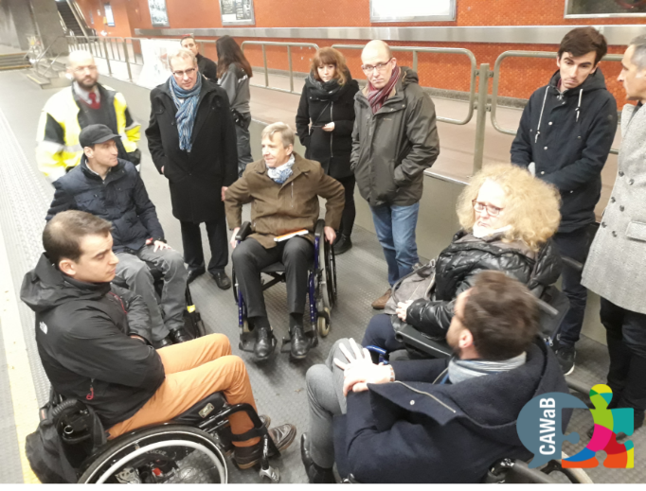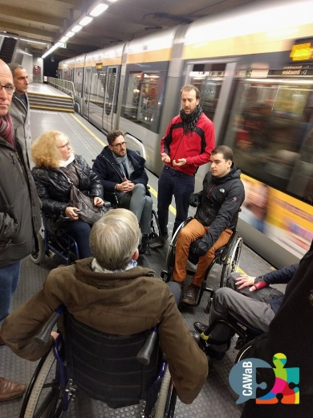
En plus de ces actions de terrain, la Commission Transport Bruxellois du CAWaB a participé à plus d’une trentaine de réunions et groupes de travail ayant pour but l’amélioration de l’accessibilité des transports en commun et de la mobilité des personnes à Mobilité Réduite à Bruxelles en général (CRM-PMR et Modes Actifs, CRM plénière) : voir tableau récapitulatif des réunions du CAWaB p. 18 et suivantes).
La problématique de l’accessibilité des taxis a également été discutée et une concertation spécifique devrait se mettre en place dans le courant de l’année 2017 entre le CAWaB et le cabinet de la Mobilité de Monsieur Pascal Smet.
Enfin, la mise à jour de la recommandation sur l’accessibilité des services de la STIB a été initiée en 2017 en collaboration avec Unia, pour une sortie courant 2018.

La commission "accessibilité des transports en commun wallons"
Coordinateur: Gérard Silvestre (Altéo)
Contributeurs: Julie Luyckx (Alteo Namur), Christine Bourdeauducq (ASPH), Alexandra Dusausoy (Atingo), Vincent Léonard (ONA), Bernadette Bonaventure (Alteo), Samuel Vandenbrande (Alteo)
Depuis novembre 2016 de nombreuses actions sont mises en œuvres sur le terrain pour rendre plus accessible les transports en commun wallons : campagne de sensibilisation, formation des chauffeurs, aménagements d'arrêts,…
Le renouvellement de la convention liant la SRWT et le CAWaB aurait dû être signée début 2017, mais Les TEC ont longtemps bloqué sa finalisation. En cause, la procédure d'embarquement de la personne en chaise roulante qui y était prévue.
Suite à l’interpellation du le Directeur Général des TEC dans le courant du mois de juillet et la manifestation de l’impatience des membres du CAWaB, des essais ont été organisés en présence des membres du Collectif (04 septembre), ce qui a permis de débloquer la situation. Une procédure qui convient aux deux parties a été définie, offrant aux utilisateurs de fauteuils roulants la priorité tant à l’embarquement qu’au débarquement.
Par ailleurs, la commission a rencontré par deux fois (avril / septembre) le consortium pour l'appel d'offre pour l'exploitation du nouveau tram (avec CTP clients transport public), dans le but de partager les attentes et besoins des PMR avant l’achat des trams qui seront prochainement en circulation à Liège.

La commission "formation des étudiants"
Coordinatrice: Laurence Tonglet (Plain-Pied)
Contributeurs: Laurent Duquesne (Passe-Muraille), Julie Vanhalewyn (Plain-Pied), Chantal Lecolier (Passe-Muraille)
Le CAWaB constate que l’environnement n’est pas suffisamment accessible pour une mobilité en autonomie dans l’espace public et les établissements ouverts au public. Il est dès lors important que les concepteurs de demain soient sensibilisés et conscientisés à cette réalité car « le handicap ne vient pas de l’individu mais de l’environnement ».
Par environnement accessible, on imagine bien-sûr le travail de l’architecte, des largeurs de porte, de l’absence de marches,… mais ça n’est pas uniquement cela ; l’accessibilité, c’est aussi et surtout des détails d’exécution et de conception.
- Les architectes d’intérieurs, décorateurs, sont directement impliqués dans l’aménagement d’environnements intérieurs : organisations des espaces, couleurs et contrastes, mobilier, …
- Les designers sont directement concernés par la création de mobilier, la signalétique,… il est important qu’ils s’inscrivent dans le design for all, la conception universelle.
- Les dessinateurs d’architecture doivent eux aussi pouvoir vérifier la conformité à la législation de ce qu’ils dessinent (RRU et CoDT art 415)
- Les architectes paysagistes / architectes des jardins et du paysage structurent les espaces verts, ils créent des cheminements en fonction de la topographie du lieu, sélectionnent du mobilier, font des choix de matériaux, de revêtement de sol…
- Les ingénieurs industriels contribuent aux progrès dans différents domaines de la vie quotidienne (recherche et développement technologiques, domotique, informatique,…)
- Les ergothérapeutes donnent des conseils pour l’aménagement des domiciles, des postes de travail, …
- Les gestionnaires de l’environnement urbain et responsables de l’aménagement du territoire cherchent à apporter des solutions d'amélioration de sites urbains, et sont compétents en matière de mobilité, de gestion d'espaces verts et en gestion du patrimoine urbain.
Un courrier a été envoyé aux Ministres Marcourt et Prévot en janvier 2016 pour les sensibiliser au manque de formation des professionnels à l’accessibilité durant leur cursus. Suite à une rencontre en avril avec les cabinets, le Ministre Marcourt a sollicité l'Académie de Recherche et d'Enseignement Supérieur(ARES), afin qu’elle fasse un état des lieux des formations dans lesquelles l’accessibilité est abordée.
En octobre 2017, le CAWaB a obtenu une rencontre avec Mr Nicaise et Mme Nicolas, Administrateur et chargée de mission aux affaires académiques de l’ARES. La commission formation a pu exposer la problématique et l’ARES a alors proposé d’introduire le CAWaB auprès de sa commission de la catégorie technique dans un premier temps avant d’envisager d’approcher les responsables d’universités (pour toucher les programmes des architectes).
Le 15 décembre, suite à cette proposition, le CAWaB a présenté à la Commission de la catégorie technique de la Chambre des hautes écoles et de l'enseignement supérieur de promotion sociale de l’ARES l’intérêt et l’importance d’acquérir la compétence en accessibilité au cours des formations concernées par cette commission. L’objectif était de créer un groupe de travail sur la problématique afin de faire émerger des propositions concrètes (pilotes ?) pour l’année scolaire 2018-2019.
La commission a décidé de mettre à l’ordre du jour de sa réunion suivante la discussion sur l’éventuelle création d’un groupe de travail transversal (intercommission) au sein de l’ARES. A ce jour le CAWaB attend toujours la création de ce groupe de travail.

La commission "technique"
Coordinatrice: Julie Martin (ANLH)
Contributeurs: Chantal Lécolier (Passe-Muraille), Julien Bauduin (Amis des Aveugles), Stéphanie Herman (ANLH), Chantal Moëns (Atingo), Laurence Tonglet (Plain-Pied), Nino Peeters (passe le message), Miguel Gerez (AMT Concept), Julie Vanhalewyn (Plain-Pied), Lydia Gonzales (ONA)
Avis rendus en 2017 :
- Accessibilité des élections : le vote en braille (24 mars) et relecture de la circulaire et du Vademecum pour les élections communales wallonnes.
- Avis technique sur la réforme du Titre IV du RRU (juin)

La commission « SNCB »
Coordinateur: Mathieu Angelo (CAWaB)
Contributeurs: Nino Peeters (Passe le Message), Vincent Léonard (ONA), Lionel Pons (Inclusion), Lydie Bossaert (ONA), Daniel Antoine (Alteo)
Le CAWaB a décidé de créer fin 2017 une commission SNCB. Cette dernière aura pour objectif de rassembler les associations représentant les personnes à mobilité réduite (y compris les familles, cyclistes, ainés..) derrière un message fort au gouvernement fédéral. Nous souhaitons en effet demander des engagements dans la mise en accessibilité des services de la SNCB, ainsi qu’un plan reprenant ces engagements, qui soit communiqué au grand public.

Organisation du 2ème Sommet Mondial du Tourisme Accessible : Destinations For All 2018
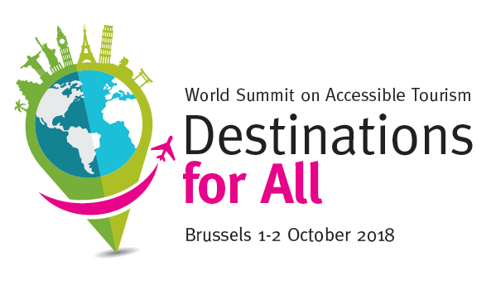
Le CAWaB organisera les 1er et 2 octobre 2018 le deuxième Sommet Mondial du Tourisme accessible.
La première édition de ce sommet s’était tenue à Montréal en octobre 2014, sous l’égide de Kéroul et avec la participation notamment de l’OMT, de l’ONU, du European Network for Accessible Tourism (ENAT) et de l’OACI. Plus de 360 participants provenant de 31 pays avaient alors partagé leurs expertises et leurs expériences. La déclaration « Un Monde pour tous » fut adoptée lors de la conclusion de l’événement.
La deuxième édition du Sommet Mondial du Tourisme Accessible présentera les innovations et les bonnes pratiques pour le développement de destinations pour tous. Les objectifs généraux du sommet prendront en compte la chaîne du tourisme accessible, qui se décline autour de ses 3 maillons : bâtir, promouvoir et accueillir.
- Bâtir : disposer d’infrastructures accessibles,
- Promouvoir : faire connaître son savoir-faire en matière de tourisme inclusif,
- Accueillir : garantir une qualité d’accueil pour tous grâce à la formation du personnel.
Les travaux préparatoires en lien avec l’organisation de ce sommet ont débuté en 2016 déjà, avec la sélection d’un partenaire, professionnel de l’organisation d’événements d’une telle ampleur (MCI group).
En 2017 les travaux du CAWaB en vue de l’organisation de l’événement se sont intensifiés (avec la collaboration étroite d’Access-i et de Kéroul (Québec) ; la définition des objectifs, des thématiques, du lieu, des comités de programmes et directeurs (qui s’est réuni deux fois cette année), la recherche de partenariats, de fonds publics ou de sponsorings, …

La mission Handistreaming
Dans le contexte de la ratification par la Belgique de la Convention des Nations Unies relative aux droits des personnes handicapées, le "handistreaming" peut être vu comme la prise en compte systématique, dans toutes les lignes politiques régionales, de la dimension de handicap.
Le principe est qu’il n'y a plus lieu de s'attendre à ce que les personnes en situation de handicap s'adaptent à leur environnement, mais plutôt à ce que le législateur prenne les mesures nécessaires pour rendre la société plus accessible aux personnes handicapées, et ce dans tous les domaines de la politique régionale.
Dans cette optique, equal.brussels a lancé début 2017 un appel d'offre pour « Une consultance pour un service d’accompagnement, de développement et de soutien dans la mise en œuvre du principe d’handistreaming dans les compétences de la Région de Bruxelles-capitale ».
Le CAWaB a remporté le marché et aura l’occasion, durant 18 mois (à partir de novembre 2017), d’accompagner les 8 membres du gouvernement dans la mise en place d’un projet « pilote » de Handistreaming.
Les différents Ministres et Secrétaires d’Etat ont choisi de travailler sur les compétences suivantes :
Didier Gosuin : Compétence Emploi – Entreprenariat pour les personnes handicapées : Comment aider les personnes handicapées qui le souhaitent à se lancer comme indépendant ou entrepreneur ?
Une agence a été créée pour valoriser/motiver/informer les candidats entrepreneurs bruxellois (service 1819) avec entre autres des approches spécifiques pour la diversité et le genre.
Objectif, ajouter une prise en compte du public en situation de handicap.
Céline Fremault : Compétence environnement : Parcs et jardin
Identifier les raisons pour lesquelles les parcs nouvellement rénovés sur Bruxelles n’intègrent pas encore toutes les normes PMR. Comprendre les blocages pour les anticiper lors de prochains projets parcs et compléter le cahier des charges actuel de façon à s’assurer que tout nouveau projet comprendra une mise en accessibilité.
Fadila Laanan : compétence Infrastructures sportives
Le projet aura pour but de travailler sur les arrêtés d'exécution de l'ordonnance qui encadre les subventions pour les infrastructures sportives. Il est prévu d’inclure l'accessibilité dans cadastre, de définir les critères pour le cadastre des infrastructures accessibles, de former l'administration pour relever l'accessibilité.
Guy Vanhengel : compétence Fiscalité
La campagne Bruxs and Fixs vulgarise la réforme fiscale en RBC. L’objectif est de vérifier l’accessibilité de cette plateforme et d’offrir cette information en langue des signes et en Facile à Lire et à Comprendre pour atteindre tous les citoyens bruxellois.
Pascal Smet : Compétence Mobilité : Inclusion des personnes handicapées dans la politique Vélo
Le projet souhaite offrir aux personnes handicapées la possibilité de faire du vélo à Bruxelles, tant en termes d’offre de vélos adaptés, de formation (bike experience), qu’en termes de campagne de communication (entre autres sur le respect mutuel, cyclistes-piétons),
Bianca Debaets : compétence Egalité des Chances : Mise en œuvre du Handistreaming
Définir les outils pour l'implémentation de l'ordonnance, ainsi qu’un Vademecum, formations, sensibilisation, personnes ressources, …
Cécile Jodogne : compétence Prévention et Incendies
Mise en place d’une procédure d’information et de signalement à destination des pompiers pour faciliter l’évacuation des personnes en situation de handicap.
Rudi Vervoort : compétence Urbanisme
Formations au nouveau Titre concernant l’accessibilité lors de l’adoption du nouveau RRU
Durant la mission, chaque membre du gouvernement choisira une compétence dans laquelle il tâchera d’implémenter le handistreaming, décliné en actions multiples. Il réalisera une action pilote concrète endéans la fin de la mission (mars 2019).
La mission du CAWaB consiste en l’accompagnement de ces projets, l’élaboration d’outils, la formation et sensibilisation des cabinets et administrations.
L’objectif de la mission est de laisser une trace via une méthodologie reproductible. En mars 2019, le CAWaB fournira au gouvernement bruxellois une brochure de rapportage comportant la présentation des 8 projets pilotes et la méthodologie utilisée durant ces projets pour implémenter le handistreaming. Les organes références et les outils réalisés durant la mission seront également détaillés.

Communication

Site internet
Un nouveau site internet du CAWaB est sorti en septembre 2017. Ce nouveau site, vitrine de notre collectif, est labellisé Anysurfer et offre une traduction des contenus en Facile à Lire et à Comprendre (FALC). Il a réalisé en grande partie grâce au soutien de la Région de Bruxelles-Capitale (Cabinet de l’Egalité des Chances).
En 2018, une vidéo de présentation sera réalisée (100% accessible) et les contenus seront traduits en langue des signes, grâce à un soutien de la Fondation Roi Baudouin.

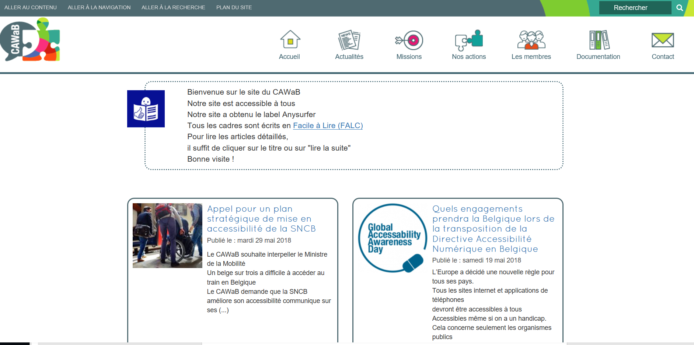

Les statistiques du site internet en 2017 montrent une belle progression, avec des augmentations de 6,86% d’utilisateurs, 11% de sessions (visites), 27% de pages vues et 24% de durée moyenne des sessions.
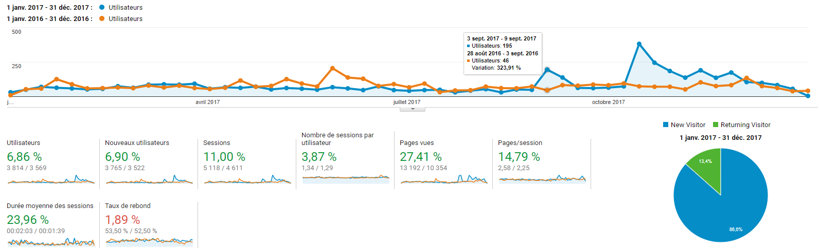

Réseaux Sociaux
  - Page Facebook « CAWaB »
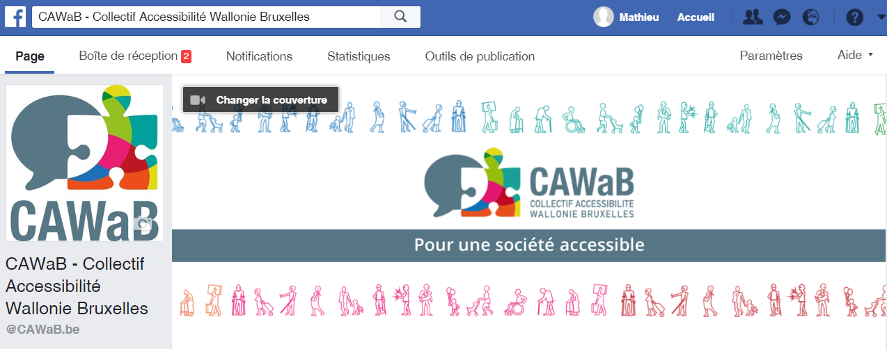
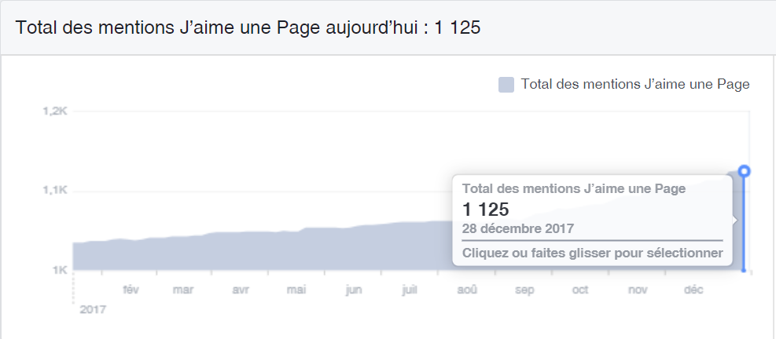

La page facebook du CAWaB comptait 1125 Mentions « j’aime » au 31/12/2017, soit 90 nouvelles mentions « j’aime » en 2017 (+8,7%)

  - Twitter
Le CAWaB a tweeté 20 fois en 2017. Et comptait fin décembre 2017, 178 abonnés (+45 sur l’année).

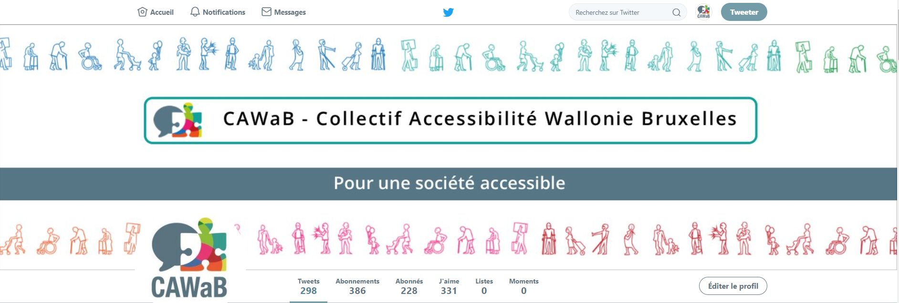

Comptes Annuels
RECETTES |  | DEPENSES
1. Subventions Wallonie | 7.000,00 | 1. Frais de personnel | 30.860,67
2. Aides à l'emploi Région Wallonne | 10.433,27 | 2. Frais de fonctionnement | 16.575,78
3. Subventions BXL-Cap | 22.000,00 | A. Services et biens divers | 15.474,92
 |  | Frais locatifs | 624,20
4. Subventions Cap 48 | 5.846,97 | Frais administratifs | 1.769,30
 |  | Assurances | 259,84
5. Dons et Cotisations | 990,00 | Services extérieurs | 674,86
 |  | Autre services et prestations | 8.896,93
6. Prestations de services | 13.000,00 | Relations publiques | 2.946,72
 |  | Frais déplacement | 176,14
7. Produits financiers | 0,04 | Taxes | 126,93
8. Produits exceptionnels | 0,00 | B. Charges financières | 193,01
 |  | Autres charges financières | 193,01
 |  | C. Autres charges Exceptionnelles | 907,85
 |  | Autres charges Exceptionnelles | 200,00
 |  | Charges relatives à l'exercice précédent | 707,85
SOUS - TOTAL RECETTES | 59.270,28 | SOUS - TOTAL DEPENSES | 47.436,45
11. Amortissement subsides d'investissements | 1.656,50 | 3. Amortissements annuels | 2.422,10
TOTAL RECETTES | 60.926,78 | TOTAL DEPENSES | 49.858,55
Résultat de l'exercice / perte | - | Résultat de l'exercice / Bénéfice | 11.068,23

Conclusions et perspectives
Le CAWaB a pu concrétiser en 2017 ses premiers engagements de personnel pour constituer une équipe de deux permanents au service de ses futures actions. Ceci a permis de voir rapidement l’augmentation de la présence du Collectif sur le terrain en termes de réunions, d’interpellations et d’avis rendus.

Le nouveau site internet et les outils numériques disponibles ont également offert à notre action une meilleure visibilité en 2017. Les perspectives sont dès lors prometteuses avec la sortie du nouveau site internet depuis septembre, mais surtout l’engagement d’une personne chargée de la communication et la mise en accessibilité de la communication du CAWaB en 2018.

La présence de permanents permettra également de développer le réseau des membres et de dynamiser leur action, qui est complétée en 2017-2018 par deux grandes missions portées par le CAWaB : le Sommet Mondial du Tourisme Accessible et l’Implémentation du handistreaming en Région de Bruxelles Capitale. Ces deux missions offriront je l’espère au CAWaB des leviers importants de sensibilisation et d’action au niveau des régions.

Les objectifs et perspectives à moyens termes de notre association seront bien entendu de consolider ces deux postes en introduisant diverses demandes de subventions pluriannuelles auprès des soutiens publics actuels. Par ailleurs, un travail en profondeur sera réalisé en 2018 sur les objectifs et la vision commune que veulent adopter les associations membres du Collectif. Il aura pour but d’augmenter l’efficacité et la portée de nos actions, tout en maintenant une implication et impulsion forte des membres.

Annexes :

Composition des Commissions
Cadre Bâti |  |  | Comité technique
Coordinateur | Contributeurs |  | Coordinateur | Contributeurs
Vincent Snoeck | Philippe Harmegnies (Passe-Muraille) |  | Julie Martin | Chantal Lécolier (Passe-Muraille)
(Atingo) | Nora Bednarski (Passe le Message) |  | (ANLH) | Julien Bauduin (Amis des Aveugles)
 | Christine Bourdeauducq (ASPH) |  |  | Stéphanie Herman (ANLH)
 | Julien Bauduin (Amis des Aveugles) |  |  | Chantal Moëns (Atingo)
 | Chantal Lécolier (Passe-Muraille) |  |  | Laurence Tonglet (Plain-Pied)
 | Patrick Verhaegen (Altéo) |  |  | Nino Peeters (passe le message)
 | Stéphanie Herman (ANLH) |  |  | Miguel Gerez (AMT Concept)
 | Julie Vanhalewyn (Plain-Pied) |  |  | Julie Vanhalewyn (Plain-Pied)
 |  |  |  | Lydia Gonzales (ONA)
STIB
Coordinateur | Contributeurs |  | Elections
Nino Peeters | Aude Picavet (Altéo) |  | Coordinateur | Contributeurs
(Passe le Message) | Lydie Bossaert (ONA) |  | Julien Bauduin | Catherine Oleffe (Inclusion)
 | Lionel Pons (Inclusion) |  | (Amis des Aveugles | Mélanie Papia (inclusion)
 | Christine Bourdeauducq (ASPH) |  |  | Rose Eboko (ASPH)
 | Sophie Debacker (ONA) |  |  | Patrick Verhaegen (Altéo)
 | Michel Cormond (Altéo)
 | Martine Gooskens (ANLH) |  | TEC
 |  |  | Coordinateur | Contributeurs
SNCB |  |  | Gérard Silvestre | Julie Luyckx (Alteo Namur)
Coordinateur | Contributeurs |  | (Altéo) | Christine Bourdeauducq (ASPH)
Mathieu Angelo | Nino Peeters (Passe le Message) |  |  | Alexandra Dusausoy (Atingo)
(CAWaB) | Vincent Léonard (ONA) |  |  | Vincent Léonard (ONA)
 | Lionel Pons (Inclusion) |  |  | Bernadette Bonaventure (Alteo)
 | Lydie Bossaert (ONA) |  |  | Samuel Vandenbrande (Alteo)
 | Daniel Antoine (Alteo)
 |  |  | Formation
Logement |  |  | Coordinateur | Contributeurs
Coordinateur | Contributeurs |  | Laurence Tonglet | Laurent Duquesne (Passe-Muraille)
Stéphanie Herman | Patrick Verhaegen (Altéo) |  | (Plain-Pied) | Julie Vanhalewyn (Plain-Pied)
(ANLH) | Laurence Tonglet (Plain-Pied) |  |  | Chantal Lecolier (Passe-Muraille)

Récapitulatif des réunions, interpellations et avis du CAWaB
Réunions
Date | Commission ou projet | Objet
23-03-17 | Conseil d'Administration CAWaB
06-06-17 | Conseil d'Administration CAWaB
21-09-17 | Conseil d'Administration CAWaB
08-12-17 | Conseil d'Administration CAWaB
23-06-17 | Assemblée Générale CAWaB
04-05-17 | Réunion plénière CAWAB
06-07-17 | Réunion plénière CAWAB
05-10-17 | Réunion plénière CAWAB
16-11-17 | Réunion plénière CAWAB
04-05-17 | Cadre Bâti | GT CAWaB RRU réunion préparatoire
08-05-17 | Cadre Bâti | réunion modification RRU Bruxelles Mobilité
19-05-17 | Cadre Bâti | GT CAWaB RRU : rédaction avis
12-09-17 | Cadre bâti | Rencontre BUP sur suivi permis urbanisme et passerelle Berchem Sainte Agathe
04-09-17 | Transports Wallons | Validation nouvelle procédure d'embarquement dans les bus TEC
07-03-17 | Transports Wallons | Réunion de la commission Transports wallons
14-07-17 | Transports Wallons | Réunion de la commission Transports wallons
20-09-17 | Transports Wallons | Réunion de la commission Transports wallons
17-01-17 | Transports Bruxelles | CRM Modes Actifs
17-01-17 | Transports Bruxelles | CRM-PMR
23-01-17 | Transports Bruxelles | CRM plénière
16-02-17 | Transports Bruxelles | CRM Modes Actifs
20-02-17 | Transports Bruxelles | CRM plénière
21-03-17 | Transports Bruxelles | CRM Modes Actifs
21-03-17 | Transports Bruxelles | CRM-PMR
27-03-17 | Transports Bruxelles | CRM plénière
18-04-17 | Transports Bruxelles | CRM Modes Actifs
24-04-17 | Transports Bruxelles | CRM plénière
16-05-17 | Transports Bruxelles | CRM-PMR
29-05-17 | Transports Bruxelles | CRM plénière
26-06-17 | Transports Bruxelles | CRM plénière
18-09-17 | Transports Bruxelles | CRM plénière
19-09-17 | Transports Bruxelles | CRM-PMR
25-09-17 | Transports Bruxelles | CRM plénière
23-10-17 | Transports Bruxelles | CRM plénière
21-11-17 | Transports Bruxelles | CRM-PMR
27-11-17 | Transports Bruxelles | CRM plénière
18-12-17 | Transports Bruxelles | CRM plénière
31-01-17 | Transports Bruxelles | Réunion au Cabinet Smet, suivi accessibilité STIB
09-05-17 | Transports Bruxelles | Réunion au Cabinet Smet, suivi accessibilité STIB
17-10-17 | Transports Bruxelles | Réunion au Cabinet Smet, suivi accessibilité STIB
08-02-17 | Transports Bruxelles | Réunion in situ test sortie rampe Bus STIB
20-04-17 | Transports Bruxelles | Réunion concertation CAWaB-STIB
06-07-17 | Transports Bruxelles | Réunion concertation CAWaB-STIB
18-09-17 | Transports Bruxelles | Réunion concertation CAWaB-STIB : communication voyageur
21-12-17 | Transports Bruxelles | Réunion concertation CAWaB-STIB
30-01-17 | Transports Bruxelles | représentation du CAWaB aux sessions d'info métro Nord
31-01-17 | Transports Bruxelles | représentation du CAWaB aux sessions d'info métro Nord
13-07-17 | Transports Bruxelles | réunion au Cabinet Smet au sujet du plan taxi
28-04-17 | Transports Bruxelles | présentation CAWaB auprès du parti DEFI : Atelier mobilité
30-03-17 | Audit Stratégique STIB | Colloque Accessibilité STIB
26-09-17 | Audit Stratégique STIB | Colloque accessibilité STIB (2ème)
08-02-17 | Audit Stratégique STIB | comité accompagnement Audit STIB
19-04-17 | Audit Stratégique STIB | comité d’accompagnement Audit STIB
31-08-17 | Audit Stratégique STIB | comité d’accompagnement Audit STIB
09-03-17 | Audit Stratégique STIB | entretien IBSR audit STIB
14-07-17 | Audit Stratégique STIB | entretien thématique STIB – audit accessibilité info dynamique
22-06-17 | Audit Stratégique STIB | entretien thématique STIB – audit accessibilité arrêts sous sol
04-07-17 | Audit Stratégique STIB | entretien thématique STIB – audit accessibilité arrêts surface
16-06-17 | Audit Stratégique STIB | entretien thématique STIB – audit accessibilité arrêts surface tram
05-07-17 | Audit Stratégique STIB | entretien thématique STIB – audit accessibilité assistance
22-06-17 | Audit Stratégique STIB | entretien thématique STIB – audit accessibilité cinfo fixe
10-07-17 | Audit Stratégique STIB | entretien thématique STIB – audit accessibilité maintenance
14-06-17 | Elections BXL | Réunion avec l’administration des pouvoirs locaux
11-10-17 | Elections BXL | Réunion avec l’administration des pouvoirs locaux + Cabinet Vervoort
16-11-17 | Elections BXL | Réunion avec l’administration des pouvoirs locaux + Cabinet Vervoort
22-03-17 | Elections Wallonie | réunion DG05 + cabinet Dermagne + Unia
29-06-17 | Elections Wallonie | réunion DG05 + Unia
22-12-17 | Elections Wallonie | réunion DG05 + Cabinet DeBue + Unia
15-05-17 | Elections Wallonie | rencontre députée Clothilde Leal Lopez (vote en braille)
15-09-17 | Logement | Rendez-vous avec la Ministre De Bue à sa prise de fonctions au sein du gouv. Wallon
01-12-17 | Logement | Colloque" Adoptons l'Adaptable"
06-10-17 | Formation | RDV avec Mr Niaise, Administrateur à l'ARES
07-12-17 | Formation | Réunion de la commission Formation, préparatoire au RDV du 15 Décembre
15-12-17 | Formation | Réunion de présentation à la Commission Technique de l'ARES
24-08-17 | Accessibilité en Wallonie | Rencontre avec responsables du parti M.R. dans le cadre du changement de majorité au goiuv. wall.
Interpellations
19-01-17 | ARES | Interpellation au sujet de l'intégration de l'accessibilité dans les programmes de cours
19-05-17 | Pascal Smet | Accessibilité de la nouvelle ligne de métro Nord
18-07-17 | TEC | Interpellation sur les délais nécessaires à l'adoption de la nouvelle convention CAWaB SRWT
24-08-17 | Vervoort | Accessibilité des élections communales à Bruxelles
13-11-17 | Betty Waknine | Suivi permis d'urbanisme et procédure de signalement de malfaçons
20-12-17 | Rudi Vervoort | Demande de modification du code électoral communal - Assistance des personnes handicapées
Avis
19-01-17 | Cabinet Prévot | Avis sur Projet arrêté Services Accessibilité
06-02-17 | Commission Régionale de la Mobilité (BXL) | Avis et proposition d'amendement du futur PRDD de Bruxelles
24-03-17 | Cabinet Dermagne | Vote en braille
07-06-17 | Urbanisme | Avis sur la réforme du RRU
01-07-17 | STIB | Accessibilité du site web au personnes en situation de handicap intellectuel (Inclusion asbl)
13-09-17 | Consortium Audit Stratégique STIB | Remarque sur rapport intermédiaire sur l'audit stratégique STIB
18-09-17 | CRM plénière | Avis sur ordonnance relative aux chantiers en voirie

